关于语义slam的调研

经典的 语义SLAM 系统依赖于静态环境的假设，很少系统性的在动态环境下如何处理移动对象

一、

研究[1][2]Det-SLAM将ORBSLAM3和 和 Detectron2 [3]结合起来，利用深度信息和语义分割来识别和消除动态斑点，以完成动态情况下的语义 SLAM。

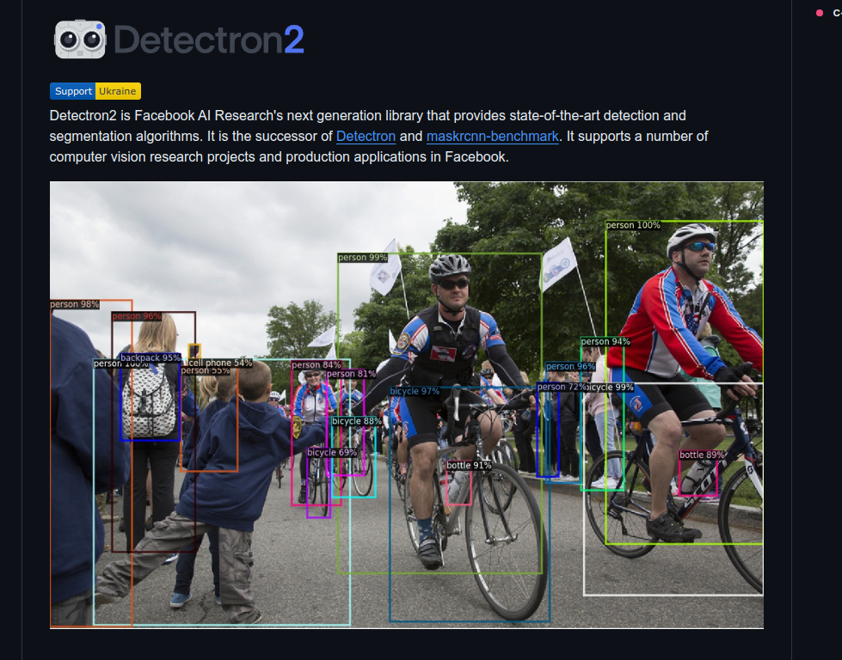

利用Detectron的网络架构，包括骨干网络、区域建议网络（RPN）和盒头提取图像动态特征。[4]

在 RPN 中，利用置信度分数在不同尺度上提取特征，并在盒头中裁剪项目的感兴趣区域(ROI)。

Detectron2 利用边界框来定义物体的空间位置，并独立绘制物体的边界。

系统框架

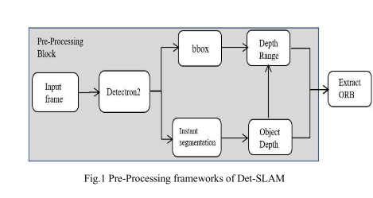

在对图像进行任何SLAM处理之前，Det-SLAM首先使用Detectron2进行实时的目标检测和语义分割。基于Detectron2的分割结果，Det-SLAM进一步评估边界框内所有区域的深度信息，并排除那些与动态对象相关的深度点。后面就是与orbslam处理过程一样，提取orb特征点，并执行特征匹配以估计相机的运动，再进行局部和全局优化。

YOLO-SLAM[5][6]，与Det-slam的结构是一样的，将orbslam和YOLO结合起来。

同理，利用yolov5对输入图像进行预处理，用于识别动态特征，区分静态点和动态点，以过滤检测区域中的动态特征，确保了orbslam后续只处理与静态环境元素相关的点，进一步减少了动态对象的干扰。

DS-SLAM[7][8]提出通过结合语义分割和光流方法来降低动态对象的影响。

该算法将语义分割网络与光流方法相结合，在语义上呈现八叉树映射，减少了基于视觉的 SLAM 中动态目标的影响。

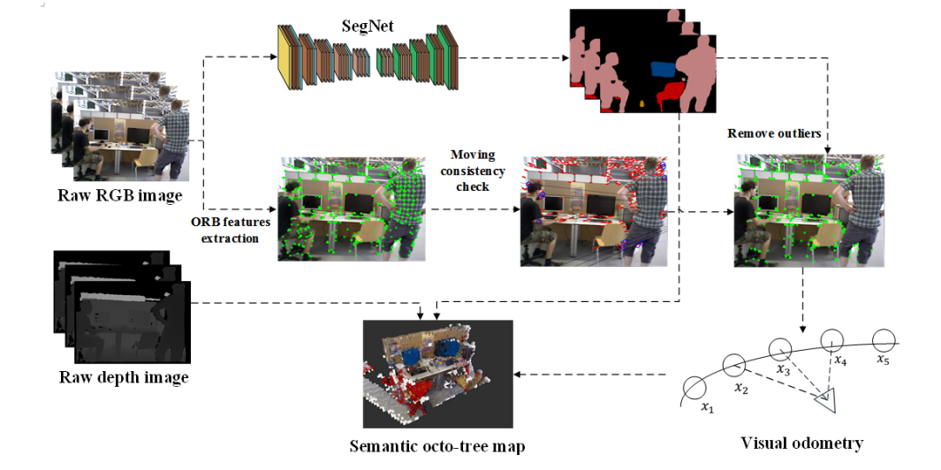

DynaSLAM

DP-SLAM

YOLO-SLAM

PSPNet-SLAM

Blitz-SLAM

1. Ali Eslamian, Mohammad R. Ahmadzadeh. Det-SLAM: A semantic visual SLAM for highly dynamic scenes using Detectron2[J], 2022 8th Iranian Conference on Signal Processing and Intelligent Systems (ICSPIS), 2022: 1-5.
2. https://github.com/aseslamian/Det-SLAM
3. https://github.com/facebookresearch/detectron2
4. https://github.com/cv-robot/orb_slam_with_det3d
5. Wenxin W, Liang G, Hongli G, Zhichao Y, Yuekai L, Zhiqiang C, et al. YOLO-SLAM: A semantic SLAM system towards dynamic environment with geometric constraint[J], Neural Computing and Applications, 2022, 34(8): 6011-6026.
6. <https://github.com/YWL0720/YOLO_ORB_SLAM3>；https://github.com/electech6/ORB_SLAM3_detailed_comments；

   <https://github.com/ChenJiahao031008/SLAM_YOLOv5>
7. Chao Y, Zuxin L, Xin-Jun L, Fugui X, Yi Y, Qi W, Qiao F, et al. DS-SLAM: A Semantic Visual SLAM towards Dynamic Environments[C], Proceedings of the ... IEEE/RSJ International Conference on Intelligent Robots and Systems. IEEE/RSJ International Conference on Intelligent Robots and Systems, 2018, abs/1809.08379(): 1168-1174.
8. https://github.com/ivipsourcecode/DS-SLAM